FECHA | 24 de agosto de 2017
LUGAR | Municipio de Sucre Sucre

OBJETIVO:

Presentar informe de la mesa pública en el municipio de sucre 2017.

PARTICIPANTES:

Martha Corrales Martínez
Tatiana Paola Padilla Alvis
Ricardo Jose Cardenas Bolivar

ACTIVIDADES REALIZADAS:

Antes de dar inicio a la mesa pública en el municipio de Sucre Sucre se proyectó un video de la Dirección de Nutrición en donde se socializa al ICBF como impulsador de la seguridad alimentaria y el proceso con la Bienestarina.

Posteriormente se hizo una presentación de los funcionarios del Centro Zonal Mojana y de los asistentes a la mesa publica, una vez finalizada las presentaciones se mostro la agenda a desarrollar.

- Instalación de la Mesa Pública
- Qué es una Mesa Pública
- Modalidades de atención a la primera infancia
- Avances de cumplimiento
- Logros
- Dificultades
- Retos
- Presentación del tema Prevención de Embarazo en adolescentes
- Intervenciones
- Conclusiones

1.Instalación de la Mesa Pública y definición de la mesa publica

La coordinadora del CZ Mojana realizo la instalación de la mesa publica explico el motivo de la reunión posteriormente la Referente del SNBF socializo los antecedentes de la mesa publica y su definición

La rendición de cuentas y las mesas públicas como escenarios de transparencia en la gestión de las políticas por parte de los gobernantes territoriales, está en marcada en un proceso normativo y de política que le da soporte legal y procedimental a dichas actuaciones y son de obligatorio cumplimiento.
La Convención de Naciones Unidas Contra la Corrupción (ONU 2004), La Convención de Naciones Unidas Contra la Corrupción, La Carta Iberoamericana de la Participación Ciudadana, La Ley 57 de 1985, La Ley 152 de 1994: Ley orgánica del Plan Nacional de Desarrollo, La Ley 190 de 1995: el estatuto anticorrupción, La Ley 489 de 1998, La Ley 617 de 2000, Ley 734 de 2002: código disciplinario, La Ley 850 de 2003: ley estatutaria de veedurías ciudadanas, El Decreto 3851 de 2006, Ley 1098 DE 2006 código de la infancia y la adolescencia, Libro lll SNBF y políticas públicas, El Decreto 1151 de 2008, El Conpes 3654 de 2010, Ley 1474 de 2011: articulo 78 democratización de la administración pública y modifica el artículo 32 de la ley 489 de 1998, Decreto 2482 de 2012 y Decreto 2641 de 2012.

CONTEXTO

- Con la aprobación del Plan Nacional de Desarrollo 2014 – 2018 “Todos por un nuevo país”: Por una Colombia en paz, equitativa y educada, se plantearon grandes desafíos para la política integral de desarrollo y protección social, la promoción social y la consolidación de la paz.
- El ICBF reorienta su Plan Indicativo Institucional 2015 -2018 “Estamos cambiando el mundo” bajo la premisa los recursos de los niños, niñas y adolescentes son sagrados, pretende bajo el principio de la corresponsabilidad de las familias y las comunidades, que se ejerzan un verdadero control social en la ejecución de los programas.

¿QUE ES UNA MESA PUBLICA?

Es un encuentro presencial de interlocución, diálogo abierto y comunicación de doble vía en la Región con los ciudadanos, para tratar temas puntuales que tienen que ver con el cabal funcionamiento del Servicio Público de Bienestar Familiar (SPBF), detectando anomalías, proponiendo correctivos y propiciando escenarios de prevención, cualificación y mejoramiento del mismo.

QUE SE ESPERA DE LA MESA PUBLCA

- Visibilizar el mejoramiento de las condiciones de vida de los niños, niñas, adolescentes y jóvenes, revisando cuál fue la situación inicial (diagnósticos condiciones especiales), las prioridades y los alcances de la gestión territorial en un periodo de tiempo determinado.
- Contribuir a mejorar la operacionalidad, la relevancia y la permanencia de los servicios vigentes.
- Proponer y fundamentar las modificaciones, recomendaciones, ajustes, decisiones y planes de mejoramiento que se consideren convenientes.
- Trabajar de manera articulada y de la mano con los ciudadanos, usuarios y operadores para responder de manera efectiva a sus demandas y necesidades a fin de fortalecer el ejercicio de la democracia.

- MODALIDADES DE ATENCIÓN A LA PRIMERA INFANCIA

-Avances de cumplimiento
- Logros
- Dificultades
- Retos

Primera Infancia: es la etapa de la vida que comprende desde el nacimiento hasta los 6 años.
Desde ICBF se presta atención a esta población a través de las siguientes modalidades de atención en el municipio de Sucre - Sucre:
Modalidades tradicionales:
- Hogares Comunitarios de Bienestar Familiar Tradicional
- Hogares Comunitarios de Bienestar Familiar FAMI
- Hogares Comunitarios de Bienestar Agrupado
Modalidades Integrales:
- Desarrollo Infantil en medio Familiar

Primera Infancia: es la etapa de la vida que comprende desde el nacimiento hasta los 6 años.
Desde ICBF se presta atención a esta población a través de las siguientes modalidades de atención en el municipio de Sucre - Sucre:
Modalidades tradicionales:
- Hogares Comunitarios de Bienestar Familiar Tradicional
- Hogares Comunitarios de Bienestar Familiar FAMI
- Hogares Comunitarios de Bienestar Agrupado
Modalidades Integrales:
- Desarrollo Infantil en medio Familiar
- Actualmente en este municipio funciona una unidad de Hogar Agrupado, con una cobertura programa de 56 cupos, esta funciona en un espacio especializado donde atiende a los niñas y niños en la primera infancia, así como a sus familias o cuidadores; promoviendo y garantizando las condiciones afectivas, sociales y materiales requeridas para el ejercicio pleno de sus derechos, con una duración de 210 días.
- Servicios en la Modalidad familiar:
- Desarrollo Infantil en Medio Familiar: tiene como objetivo promover el desarrollo integral de los niños y niñas desde su concepción hasta los dos años a través de procesos pedagógicos significativos, fortalecimiento y acompañamiento a familias y cuidadores y la articulación interinstitucional en cumplimiento de la política de Cero a Siempre. Actualmente en el municipio están programados 389 cupos, los cuales vienen siendo atendidos, especialmente en las zonas rurales
- Los Hogares Comunitarios de Bienestar se plantea como un escenario de acogida para las niñas/os menores de 5 años en condición de riesgo y vulnerabilidad, sus familias y cuidadores, acorde con las características, particularidades e historias del territorio, reconociendo lo comunitario como elemento que aporta al desarrollo integral, durante 200 días hábiles al año.
- La finalidad es promover intencionalmente el desarrollo de los niños/as, planeación y gestión de acciones tendientes a garantizar derechos, construir propuestas pedagógicas que generen oportunidades de expresión y comunicación, construcción de acuerdos sociales y territoriales que permitan experiencias para el desarrollo integral, y con un énfasis particular en el trabajo comunitario desde el sentido que la comunidad le otorga al cuidado y protección de la niñez.
- Actualmente en el municipio están programados 109 unidades de HCB Tradicional con 1526 cupos, los cuales vienen siendo atendidos, en la zona urbana y zona rural.
- Los Hogares Comunitarios de Bienestar Familiar, Mujer e Infancia- FAMI, esta tiene como objetivo promover el desarrollo integral de los niños y niñas desde su concepción hasta los dos años a través de procesos pedagógicos significativos, fortalecimiento y acompañamiento a familias y cuidadores y la articulación interinstitucional en cumplimiento de la política de Cero a Siempre.
- Actualmente en el municipio están programados 20 unidades de HCB FAMI con 240 cupos y 480 beneficiarios, los cuales vienen siendo atendidos, especialmente en la zona urbana.

INVERSION
Modalidad | EAS | N° de cupos | N° de beneficiarios | Presupuesto | Ejecutado a la fecha
MODALIDAD FAMILIAR | CORPORACION PIEDRALIPE | 389 | 389 | $ 902.281.999 | $ 642.767.651
HOGAR AGRUPADO | CORPORACION PARA EL DESARROLLO INTEGRAL DE LA FAMILIA-"CORDIME" | 56 | 56 | $ 169.453.008 | $ 63.184.392
HCB FAMILIAR TRADICIONAL | ASOC. B. LAS DELICIAS  ASOC. R.E. PUEBLO NUEVO  ASOC. NUEVA MODALIDAD ASOC. MPIO DE SUCRE  ASENDEMOS  FUND. CASA DE LA MUJER | 1.526 | 1.526 | $4.389.838.968 | $1.348.204.946
HCB FAMI |  | 240 | 480 | $ 479.289.860 | $ 183.152.320
Las fuentes de recursos para financiar la atención e integrar para definir el presupuesto lo constituye: los aportes del ICBF, las Tasas Compensatorias y otras fuentes de financiación.

METAS
- El 100% de los beneficiarios asistiendo diariamente a los servicios
- Todos los beneficiarios del servicio contando con un padre, una madre o un cuidador principal acogiéndolos y poniendo en práctica pautas de crianza que favorezcan su desarrollo integral.
- Todos los beneficiarios del servicio viviendo y disfrutando del nivel más alto posible de salud.
- Todos los beneficiarios del servicio gozando y manteniendo un estado nutricional adecuado.
- Todos los beneficiarios del servicio creciendo en entornos que favorecen su desarrollo.
- Todos los beneficiarios del servicio construyendo su identidad en un marco de diversidad.
- Todos los beneficiarios del servicio expresando sentimientos, ideas y opiniones en sus entornos cotidianos y estos son tenidos en cuenta.
- Todos los beneficiarios del servicio creciendo en entornos que promocionan su desarrollo y actúan ante la exposición a situaciones de riesgo o vulneración.

LOGROS Y/O AVANCES DE CUMPLIMIENTO
- La mayoría de los niños con Registro Civil, afiliación al SGSSS e inscritos y asistiendo al programa de Crecimiento y Desarrollo.
- Padres de familia asistiendo a proceso de formación y acompañamiento en las modalidades integrales.
- Desarrollo de una propuesta pedagógica coherente con la realidad sociocultural de los niños, niñas y sus familias en las modalidades integrales.
- Niños y niñas recibiendo el 70% de las recomendaciones de calorías y nutrientes para su edad.
- Niños y niñas con seguimiento nutricional
- Niños y niñas construyendo participando y su identidad en las modalidades integrales.
- Ampliación de la planta física y adecuación de espacios en el Hogar Infantil
- Dotación de algunos elementos

DIFICULTADES
- Incumplimiento en la asistencia diaria de los niños y niñas beneficiarios.
- Falta de trabajo comunitaria con las familias en la modalidad Hogares comunitarios de Bienestar.
- Falta de dotación y material didáctico para el trabajo directo con los niños y niñas.
- Bajo interés por parte de los agentes sociales del municipio para coordinar y articular acciones en favor de la garantía de derechos de los niños, las niñas y familias beneficiaras del servicio.
- Dificultades para obtener documento de identidad de los niños y niñas con otra nacionalidad.
RETOS

- Mejorar la calidad en la prestación del servicio, especialmente en lo que a condiciones de ambientes educativos y protectores se refiere en la modalidad Hogares Comunitarios de Bienestar.
- Cualificación permanente del Talento Humano
- Lograr la articulación de la oferta institucional frente a la garantía de los derechos de los niños y niñas beneficiarios y sus familias.

- Estrategia de Atención Integral para niñas, niños y adolescentes con énfasis en la prevención de embarazo

Tasa de embarazo en la adolescencia

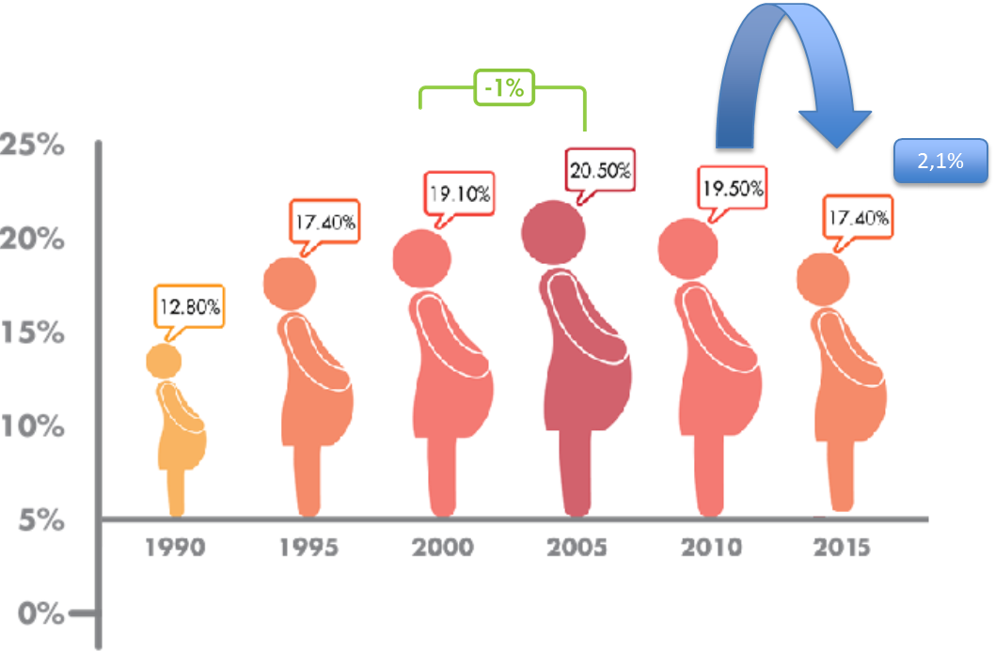

Marco Político y Normativo
- CONPES 147 DE 2012
- Política Nacional de Sexualidad y DSR
- PND 2014 - 2018

Artículo 84 PND. El Gobierno Nacional bajo la coordinación del ICBF y del MSPS, en el marco de la CNIPGDSR, realizará asistencia técnica conjunta a los entes territoriales del país para que los alcaldes y gobernadores incluyan indicadores, políticas, programas y proyectos de DSR vinculados con la política de prevención del embarazo en la adolescencia en los respectivos planes de desarrollo.

Qué buscamos
- Visibilizar el problema, PORQUE SÍ ES UN PROBLEMA
- Liderar y fortalecer las acciones intersectoriales
- Generar articulación para la Protección integral (articulación con Familias y Comunidades, Protección, Primera Infancia y SNBF)
- Formar y empoderar a NNA para que agencien sus derechos sexuales y reproductivos
- Formación virtual y presencial a agentes educadores
- Formar a padres, madres y cuidadores y agentes del SNBF para que hablen adecuada y tranquilamente sobre sexualidad con NNA y contribuyan a garantizar los DSDR de NNA
- Fortalecer y generar experiencias exitosas de NNA entorno a la prevención del embarazo en la adolescencia
- Promover acciones de comunicación y movilización social en la Semana Andina de Prevención de Embarazo

La Estrategia de Atención Integral a NNA con énfasis en la PEA

La Estrategia de Atención Integral para niñas, niños y adolescentes se define como el “Conjunto de decisiones políticas y acciones planificadas de carácter nacional y territorial, dirigidas a promover y garantizar el desarrollo integral de niñas, niños y adolescentes con énfasis en la prevención del embarazo en niñas, niños y adolescentes y la reducción del embarazo subsiguiente en el marco de la promoción de los derechos sexuales y los derechos reproductivos- DSR”

Acciones de prevención – población
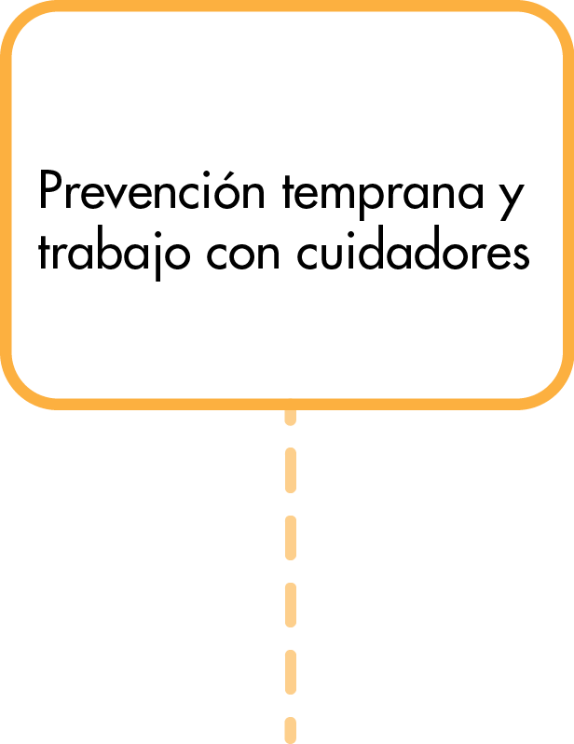
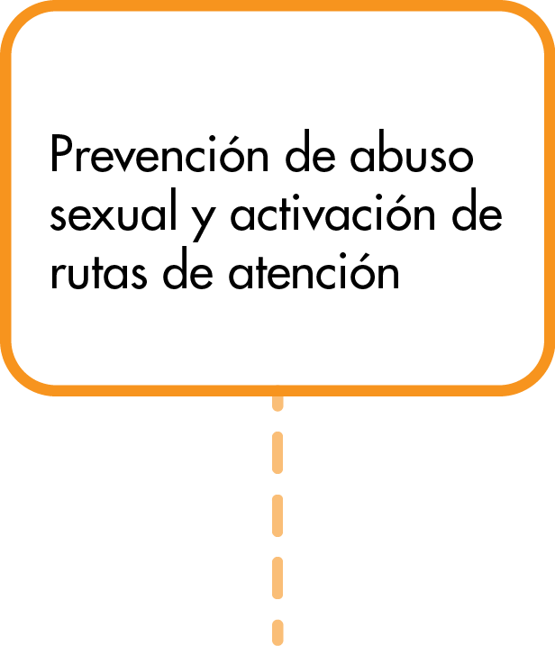
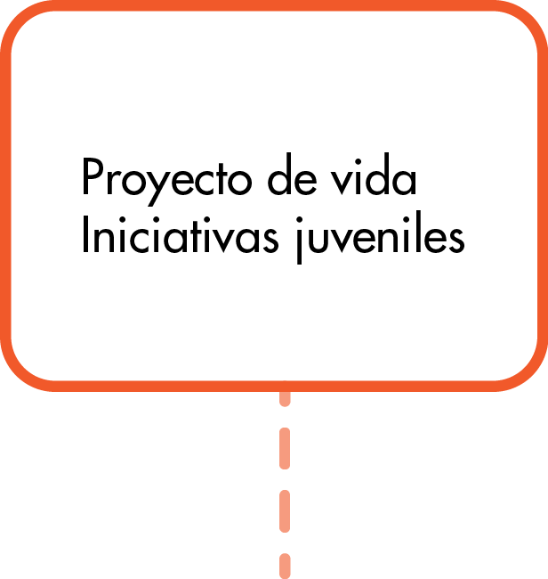
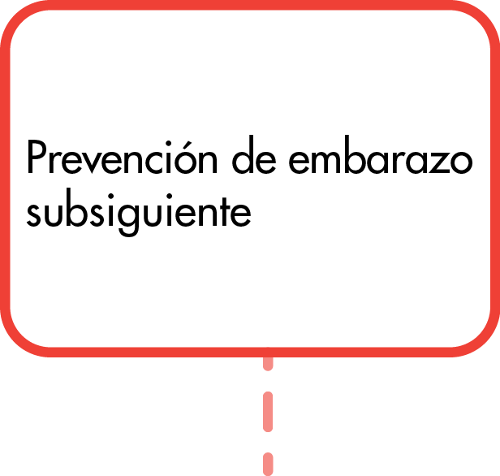

Comunicación y movilización Incidencia política Gestión del conocimiento Participación
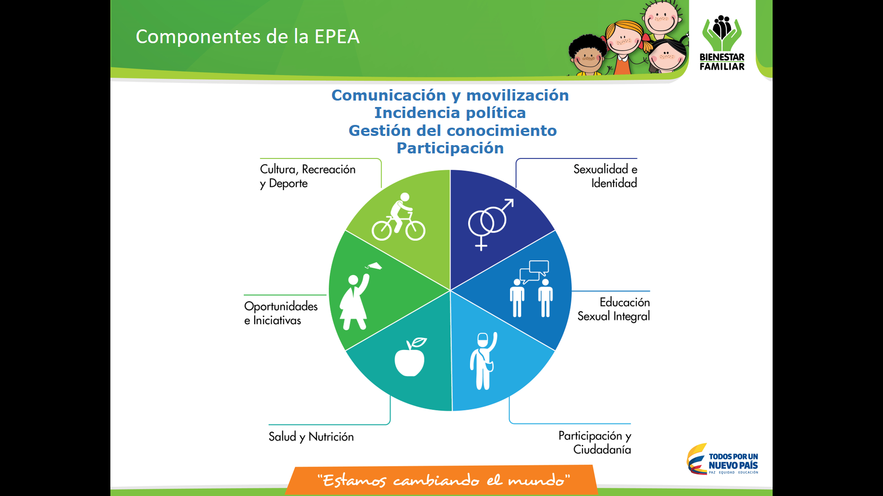

Estrategia de Prevención de Embarazo en Adolescentes

Meta: 598 municipios
Línea de base: 192 municipios

1.Acta de compromisos de la mesa intersectorial municipal de prevención de embarazo en la adolescencia (mínimo con los siguientes sectores: ICBF, salud, educación, y representante de NNAJ) - NOTA: Esta mesa derivarse de la Mesa de Infancia, Adolescencia y Familia o articularse copueden los comités de convivencia escolar (Ley 1620 de 2013).
2. Plan de Desarrollo Municipal que incluye políticas, programas y/o proyectos para la prevención del embarazo en la adolescencia o Plan Municipal de Prevención del Embarazo en la Adolescencia, bajo los lineamientos nacionales.
e3. Oferta institucional en el municipio respecto a la promoción de los derechos sexuales y reproductivos y la prevención del embarazo en la adolescencia. Se valida este criterio si el municipio cumple con cuatro (4) de los siguientes seis (6) criterios:

- Mínimo el 50% de las instituciones educativas del municipio cuentan con proyecto pedagógico en educación para la sexualidad (PESCC), según reporte de la Secretaría de Educación certificada, según informes de Inspección y Vigilancia.
- El municipio cuenta con un Servicio de Salud Amigable para Adolescentes y J
- El municipio cuenta con el Programa “Generaciones con Bienestar”.
- El municipio promueve, impulsa o apoya la creación de mínimo un grupo, organización o red de niños, niñas, adolescentes y/o jóvenes que promueven los derechos sexuales y reproductivos.
- El municipio implementa estrategias para garantizar la permanencia escolar de adolescentes gestantes, madres y padres adolescentes en las instituciones educativas del municipio.
- El municipio implementa la Jornada única en las instituciones educativas públicas.

ATENCION INTEGRAL URBANA Y RURAL

- Mínimo el 50% de las instituciones educativas tienen un proyecto pedagogico en educación para la sexualidad.
- Funcionamiento de un servicio de salud amigable para adolescentes y jovenes
- Funcionamiento del programa “generaciones con bienestar”
- Estrategias para garantizar la permanencia escolar
- Existencia publica de jornada única.
- Mínimo cinco grupos, organizaciones o redes de NNAJ. (iniciativas juveniles).
- Mínimo 2 actividades de visibilizacion en el año (semana andina de pea)

- INTERVENCION DE LA COMUNIDAD

Después de haber socializados los programas para la primera infancia y el tema de prevención de embarazo en adolescentes se dio el espacio donde asistentes expresaron sus inquietudes y comentarios, la metodología utilizada fue la siguiente:

Los participantes o diligenciar el formato presentado por el de PQRS, solo tres personas diligenciaron el formato.

- “Tengo una niña con discapacidad y no recibe ayuda por parte del ICBF se llama Natalia Caicedo Cabrera, reside en el barrio Juan XXIII”.

Respuesta: Se le informa a la señora que se indagará con los equipos de defensorías para ver si la niña tiene historia de atención y se le dará una respuesta por escrito.

- Se colocó una sugerencia la cual fue “que están mesas se repitan y se tengan en cuenta a los rectores y directores de las diferentes Instituciones y Centro Educativos”

Respuesta: Se hizo la convocatoria a los diferentes Instituciones educativas.

- “Tener en cuenta las capacitaciones sobre sexualidad”
Respuesta: Horas de la maña se realizó un taller con adolescentes, pero sería bueno que en ente territorial bridara toda la logística para capacitar a docentes, padres de familias a través de ICBF, también revisar el plan de desarrollo para ver las líneas estratégicas contempladas frente al tema.

- RESULTADOS DE LA ENCUESTA DE SATISFACCION

Posteriormente se les entrego el instrumento para conocer la percepción acerca del evento y los resultados fueron los siguientes:
Se diligenciaron 20 encuestas de evaluación de la mesa publica en el municipio de Sucre Sucre

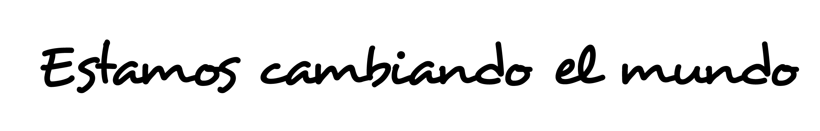
PREGUNTA | RESPUESTA
- Cree usted que la Mesas Públicas realizada por el ICBF fue: | 1.Bien Organizada | 20
 | 2.Regularmente organizada | 0
 | 3.Mal organizada. | 0
- La difusión de la Mesas Pública fue: | - Buena | 14
- La difusión de la Mesas Pública fue: | - Adecuada | 6
- La difusión de la Mesas Pública fue: | - Inadecuada | 0
- Cómo se enteró de la realización de esta Mesa Pública. | - Por aviso público | 0
- Cómo se enteró de la realización de esta Mesa Pública. | - Prensa, TV Radio | 0
- Cómo se enteró de la realización de esta Mesa Pública. | - Comunidad | 0
- Cómo se enteró de la realización de esta Mesa Pública. | - Boletín | 0
- Cómo se enteró de la realización de esta Mesa Pública. | - Página Web
- Cómo se enteró de la realización de esta Mesa Pública. | - Invitación directa | 19
- Cómo se enteró de la realización de esta Mesa Pública. | - Por aviso público | 1
- La explicación inicial sobre el procedimiento de participación, trasparencia institucional y ley anticorrupción en la Mesa Pública fue: | - Clara | 20
 | - Confusa | 0
- La oportunidad de los asistentes inscritos para opinar durante la Mesa Pública fue: | - Igual | 20
 | - Desigual | 0
- Considera que su participación, en la Mesa Pública organizada por el Centro Zonal del ICBF fue: | - Tenida en cuenta | 19
 | - No se tuvo en cuenta | 0
 | - Paso desapercibido | 1
- Cree que la Mesa Pública le dio más claridad sobre la gestión del programa o servicio presentado. | Si | 20
 | No | 0
- Considera que en el desarrollo de la Mesa Pública se abrieron espacios de dialogo que facilitaron reflexiones y discusiones en torno a los temas tratados? | SI | 20
 | No | 0
- ¿La información que brindó el Centro Zonal, frente gestión, fue clara, suficiente, oportuna y fácil de entender? | Si | 20
 | No | 0
- ¿Se siente satisfecho con los compromisos adquiridos en esta Mesa Pública, para mejorar y cualificar los servicios y programas brindados? | Si | 20
 | No | 0
- ¿Qué podríamos mejorar frente a la realización de la Mesa Pública y que aportes haría usted en torno a este proceso?
-Se tenga más tiempo
-Participación de entidades de salud
- Todos los entes participes,
- Todo excelente,
-Hacerlas con más frecuencia,
-Que no haya más embarazos en adolescente

Las encuestas las respondieron 20 personas las cuales manifestaron satisfacción con la realización de la mesa pública, a pesar de la convocatoria y la sensibilización a la comunidad para asistir y participar a estos eventos la comunidad se involucra muy poco en estos procesos, como también los entes gubernamentales y no gubernamentales.

CONCLUSIONES Y RECOMENDACIONES
-Implementar nuevas estrategias para articular a los agentes del sistema del municipio de Sucre Sucre para que asistan a este tipo de eventos.
-Implementar nuevas estrategias para lograr que la comunidad asista y participe de estos eventos.

-Los asistentes conocieron los programas para la atención a la primera infancia y todo el tema relacionado con la prevención de embarazo en adolescente.
-Los asistentes se mostraron satisfechos con la mesa pública.

MARTHA CORRALES MARTINEZ
Coordinadora del CZ la Mojana

